**Lazy CBC**

הבעיה: $IV==Key$ ואפשר לפענח ולהצפין

מה יקרה אם נפענח 2 בלוקים של אפסים?

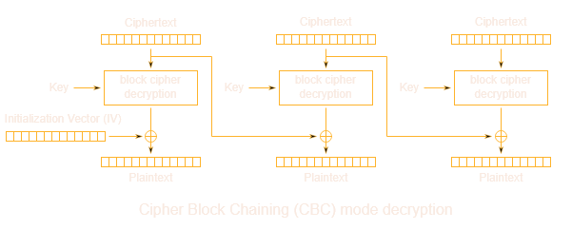

הבלוק הראשון לאחר פענוח יהיה $D\left(0x0\right)⊕IV=D\left(0x0\right)⊕KEY$

הבלוק השני לאחר פענוח יהיה $D\left(0x0\right)⊕0x0=D(0x0)$

*ואם נעשה ביניהם XOR* *נקבל $D\left(0\right)⊕D\left(0\right)⊕KEY=KEY$*

